ПАМЯТКА
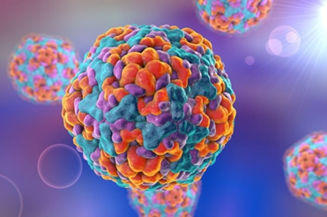
для родителей по энтеровирусной инфекции
Энтеровирусные инфекции (ЭВИ) - группа острых заболеваний, вызываемых энтеровирусами.
Характеризуется многообразием клинических проявлений тошноты, диареи, лихорадочных состояний до тяжелых серозных менингитов, менингоэнцефалитов, миокардитов.
Максимальная заболеваемость регистрируется летом и осенью.
Энтеровирусы устойчивы во внешней среде и длительное время могут сохраняться в сточных водах, плавательных бассейнах, открытых водоемах, предметах обихода, продуктах питания (молоко, фрукты, овощи). Вирус быстро погибает при прогревании, кипячении.
ЭВИ характеризуются высокой контагиозностью (заразностью) и быстрым распространением заболевания.
Возможные пути передачи инфекции: воздушно-капельный, контактно-бытовой, пищевой и водный.
Источником инфекции являются больные и вирусоносители, в том числе больные бессимптомной и стертой формами болезни.
Заболевание как правило, начинается остро, с подъема температуры тела до 39-40 градусов. Появляется сильная головная боль, головокружение, рвота, иногда боли в животе, спине, судорожный синдром, нередко выраженные катаральные проявления со стороны ротоглотки, верхних дыхательных путей. При появлении аналогичных жалоб необходимо срочно изолировать больного, т.к. он является источником заражения для окружающих и обратиться к врачу.
Учитывая возможные пути передачи, меры личной профилактики должны заключаться в соблюдении правил личной гигиены, соблюдении питьевого режима (кипяченая вода, бутилированная вода), тщательной обработки употребляемых фруктов, овощей и последующим ополаскиванием кипятком. Следует избегать посещения массовых мероприятий, мест с большим количеством людей (общественный транспорт, кинотеатры и т.д.). Рекомендуется влажная уборка жилых помещений не реже 2 раз в день, проветривание помещений.

ГУ «Столбцовский районный центр гигиены и эпидемиологии»

